МУНИЦИПАЛЬНОЕ ОБРАЗОВАНИЕ
«ГОРОД ДЕСНОГОРСК» СМОЛЕНСКОЙ ОБЛАСТИ
ДЕСНОГОРСКИЙ ГОРОДСКОЙ СОВЕТ

Р Е Ш Е Н И Е

22 сессии пятого созыва
от 23.04.2021 № 165

О внесении изменения в решение Десногорского городского Совета от 29.03.2021 № 161 «О внесении изменений в Правила землепользования и застройки муниципального образования «город Десногорск» Смоленской области, утвержденные решением Десногорского городского Совета от 24.12.2009 № 164»

Руководствуясь ст. 16 Федерального закона от 06.10.2003 № 131-ФЗ «Об общих принципах организации местного самоуправления в Российской Федерации», ст. 26 Устава муниципального образования «город Десногорск» Смоленской области, рассмотрев обращение Администрации муниципального образования «город Десногорск» Смоленской области от 14.04.2021 № 3372 о технической ошибке, Десногорский городской Совет

Р Е Ш И Л:

1. Внести в решение Десногорского городского Совета от 29.03.2021 № 161 «О внесении изменений в Правила землепользования и застройки муниципального образования «город Десногорск» Смоленской области, утвержденные решением Десногорского городского Совета от 24.12.2009 № 164» следующее изменение:
- приложение № 3 изложить в следующей редакции:

Обозначения характерных точек границы | Координаты по Х (м.) | Координаты по Y (м.)
1 | 390656,88 | 1303771,43
2 | 390631,00 | 1303828,02
3 | 390564,15 | 1303797,82
4 | 390554,02 | 1303783,14
5 | 390575,94 | 1303734,60

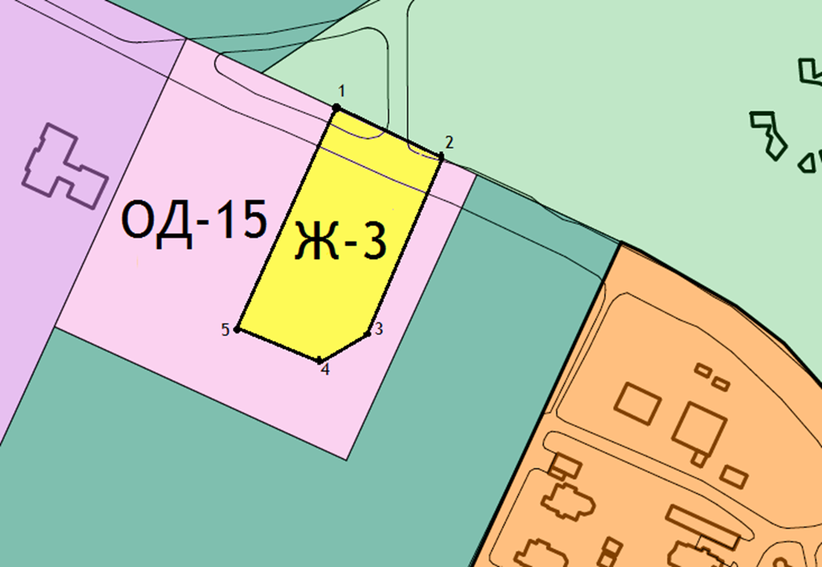

2. Настоящее решение опубликовать в газете «Десна».

Председатель  Десногорского городского Совета  А.А. Терлецкий | И.о. Главы муниципального образования  «город Десногорск» Смоленской области  Ю.В. Голякова

